Домашнее задание для 4 ДОП от 20.01.23.
"Подготовка к итоговому зачёту по сольфеджио"
- Билет 1.
- Играть первые два задания: гамму и трезвучи, интервалы от "ре";
- Построить в тетради третье задание из билета. D7 в тональности g-moll.

- Калмыков и Фридкин, "Сольфеджио. Ожногодосие".
Номер 245
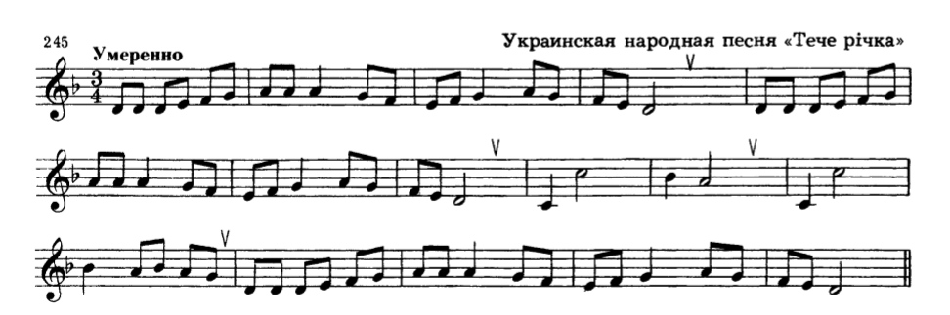
Играть и впевать до конца.

